La implementación del concepto de “Especificación de caso de uso“ para este proyecto adopta una visión extendida donde este instrumento opera como una unidad documental funcional que permite comprender y desarrollar algunos de los aspectos que el sistema debe poseer. Se generará una especificación de caso de uso por cada funcionalidad del sistema que se desee describir en el proyecto.

En esta especificación se incluyen los siguientes ítems (los que poseen asterisco dan comienzo a una nueva carilla):

*Carátula (Incluye nombre del caso de uso y código de la especificación).

*Historial de revisión de la especificación.

*Objetivo.

Precondiciones.

Poscondiciones.

Eventos disparadores del caso de uso.

Puntos de extensión y condiciones.

*Gráfico del caso de uso.

*Descripción analítica del caso de uso (Flujo normal / Flujo alternativo).

*Diagrama de flujo (solo si el algoritmo es complejo y complementa la descripción analítica).

*Diagrama de clase (Con las clases afectadas).

*Diagrama de secuencia (Con los objetos afectados por esta especificación).

*DER (con las entidades afectadas por esta especificación).

Los proyectos como base predeterminada poseen las siguientes funcionalidades con sus respectivas especificaciones de caso de uso:

## 03 Gestión Sobre Turno: Gestión Sobreturno

## Historial de Revisión

|  |  |  |
| --- | --- | --- |
| Versión | Autor | Descripción |
| 1 | Rodrigo Ramos | Gestión Sobreturno |

## Objetivo

EL objetivo es el de gestionar los sobreturnos

## Precondiciones

No tiene

## Postcondiciones

Se genera un nuevo Sobreturno

## Eventos disparadores del caso de uso.

Deseo de generar un nuevo turno en estado de sobreturno

## Puntos de extensión y condiciones.

Buscar Cliente, Buscar Profesional disponible

# Gráfico del caso de uso.



# Descripción analítica del caso de uso (Flujo normal / Flujo alternativo).

| SCENARIOS |
| --- |
| Basic Path. Basic Path  1. El Recepcionista ingresa los datos claves del cliente  2. El sistema devolvio todos los datos del cliente  3. El recepcionista ingresa el servicio solicitado  4. el sistema llama al caso de uso  Uses:  Buscar profesional disponible  5. el sistema informa que existe un profesional disponible para la OsoPrePa del cliente  Alternate: 5a. no hay profesional para el dia de la fecha  6. El sistema Registra el turno como sobreturno (variable EsSobreturno TRUE) y muestra en pantalla todos los datos del turno |
| Alternate. no hay profesional para el dia de la fecha  1. el sistema informa que NO existe un profesional disponible para la OsoPrePa del cliente  2. fin del caso de uso |

# Diagrama de clase

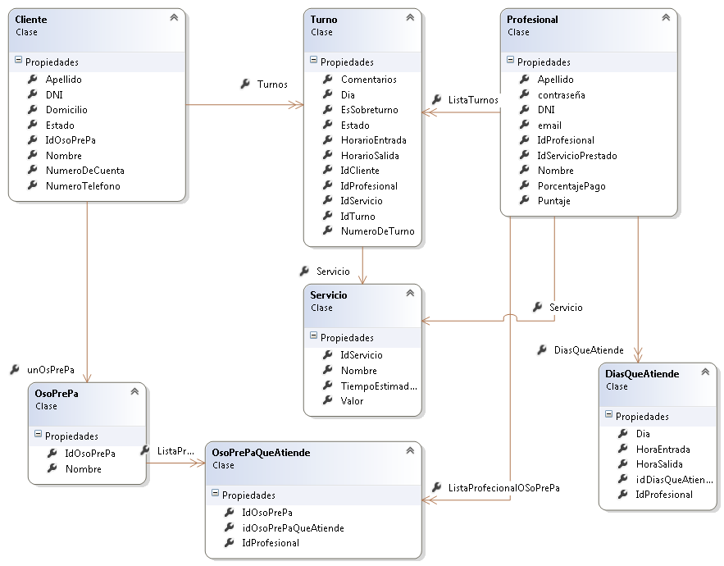

# Diagrama de secuencia

<<FALTA>>

# DER





# DER

